NEJM勉強会2004第15回04/10/20実施Cプリント 担当:石垣 和慶 (kazuyoshi@mbe.nifty.com)
Case 30-2004 — A 37-Year-Old Woman with Paresthesias of the Arms and Legs (Volume 351:1333-1341)
───上下肢にparesthesiaを認める37歳女性───
【paresthesias】
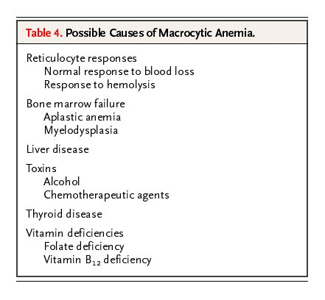
paresthesiaとはabnormal burning or prickling sensationであり，患者はnumbnessやtinglingとして訴える｡paresthesiaを取りえる疾患をTable 3(次頁)に示す｡
【大球性貧血】
大球性貧血を取りえる疾患をTable 4に示す｡甲状腺機能低下症では，MCVの増加は一般的に限られている｡一方，葉酸・vitB12欠乏ではMCVは著明に上がる｡本症例で見られるMCV114μm³はこれに合致する｡
Paresthesiaと大球性貧血が合併しているので，葉酸・vitB12欠乏が最も疑われる。患者は肉類･乳製品を摂取していたので，吸収障害が考えられる。消化管手術の既往，無酸症の既往がないことから，悪性貧血が吸収障害の原因として最も考えられる。悪性貧血は本症例で見られるparesthesia以外の神経学的所見にも矛盾しない。悪性貧血は高齢者で高頻度に見られる疾患だが，若年者にも見られる(特に遺伝性が認められるとき)。
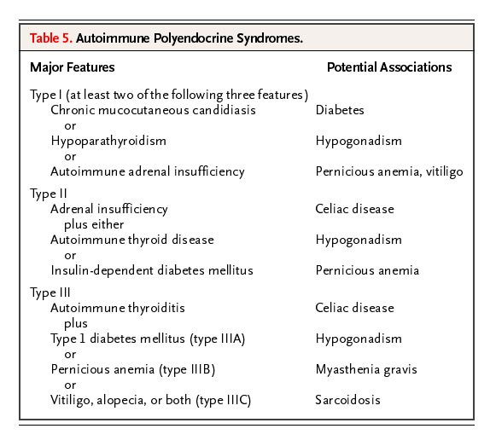
【autoimmune polyendocrine syndrome】
この症例のように悪性貧血と甲状腺機能低下症が合併し、貧血の家族歴がある場合、autoimmune polyendocrine syndromeを考える必要がある。TypeⅠ～Ⅲをtable 5に示す。本症例はtypeⅢBに合致する。
【悪性貧血】
経口摂取されたvitB12は、胃底･胃体の細胞から分泌されて酸性環境下で運搬タンパクから解離した内因子と結合し、回腸末端で受容体を介して吸収される。VitB12欠乏は、栄養不良、無酸症(加齢・制酸剤・手術)、回腸受容体の喪失(回腸末端切除・炎症性腸疾患)、生物学的競合（Diphyllobothrium latum、細菌の過剰成長）、稀な遺伝性疾患(transcobalaminⅡ欠損)、内因子合成障害(悪性貧血)、などによって起こる。
巨細胞性で低形成性の貧血・好中球の過分葉・汎血球減少・無効造血が認められるような高度の欠乏においては、VitB12欠乏の診断は容易である。一方、軽度の欠乏を診断することは難しい。この場合、homocysteineと methylmalonic acidの測定がvitB12欠乏を証明し、葉酸欠乏と鑑別するのに有用である(Fig.2参照)。VitB12欠乏では両者の濃度が増加し、葉酸欠乏の大部分では前者のみが増加する。Schilling testはかつてvitB12欠乏の精査によく用いられていたが、近年その複雑さ、RIを用いることから人気がない。壁細胞・内因子に対する自己抗体は診断の手助けとなりえる。前者はやや特異度が低く、後者は特異度は高いが感度がやや低い。
【診断的手技】末梢血smearの再検、vitB12濃度測定。この結果によって追加検査を決める。
【臨床診断】 悪性貧血
【Dr. Peter W. Marks’s diagnosis】
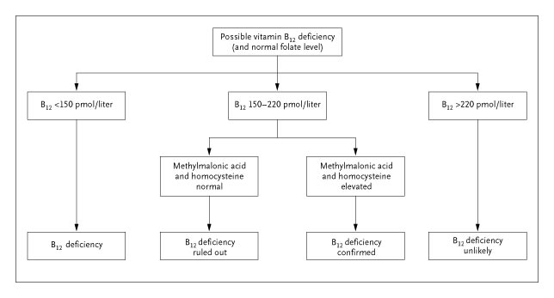
悪性貧血、Autoimmune polyendocrine syndrome typeⅢとの関連の可能性。
【病理】
末梢血smearをFig.3(次項)に示す。6以上に分葉した核を持つ好中球が成熟好中球の10％に見られた(5％以上に認められたらvitB12・葉酸欠乏の可能性はかなり高い)。3つ以上に分葉した好酸球も見られる。
また、卵形の巨赤血球や小さく断片化した赤血球も見られる。VitB12濃度は50pmol/l(正常下限184pmol/l)であり、葉酸濃度は正常範囲内であったので、診断はvitB12欠乏による大球性貧血となった。VitB12欠乏の原因の精査のため上部 Figure 2. Diagnostic Algorithm for Vitamin B₁₂ Deficiency
消化管内視鏡・粘膜生検を施行した。十二指腸・胃前庭は正常であったが、胃底部・胃体部では高度の萎縮が見られ、粘膜は菲薄化し、胃底腺・壁細胞・主細胞は完全に消失していた。粘膜固有層にはリンパ球の浸潤が見られ、粘膜の腸上皮化生・goblet cellsも認められた。胃体部・胃底部に限局した慢性萎縮性胃炎は自己免疫性胃炎の組織像の特徴である。内因子に対する自己抗体も陽性であり、悪性貧血の診断となった。
【悪性貧血の治療・管理】
経口又は腸管外のvitB12投与で治療する。VitB12 100～1000μgを月１回筋注することが長年標準的であったが、適切な経口摂取(1~2mg per day)も同様に効果がある。但し、高度欠乏の初期治療には腸管外投与の方が良い。定期的にvitB12濃度を測定すれば、VitB12濃度が正常化した後に経口に切り替えることは問題ない。
約50％の症例で治療後に少なくとも軽度の神経学的症状が残る。特に長期に渡るもの、重度の神経学的症状があった場合には残りやすい。
VitB12投与により骨髄細胞が劇的に増殖し、カリウムを吸収するため、患者は急激に低カリウム血症になり得る。高度欠乏では、vitB12補充の開始で低カリウム血症により突然死が起こり得る。
胃癌、胃カルチノイド、大腸ポリープのスクリーニングが必要かどうかは議論のあるところである。悪性貧血では胃癌、大腸癌の発生頻度が数倍高いという報告もあるが、否定的な意見もある。若い悪性貧血の患者では、定期的な検診は妥当かもしれない。本症例では、autoimmune polyendocrine syndrome typeⅢBの可能性があるが、これは性腺機能不全、重症筋無力症、関節リューマチ、サルコイドーシス、のリスクを高める。現在これらの合併は認められないが、今後注意が必要である。
【その後の経過】
本症例では非経口的にvitB12を投与した(1mg per day 1週間、per week 2ヶ月間、その後はper month)。反応は劇的で、7～10日で症状は寛解し、神経学的所見は消失した。
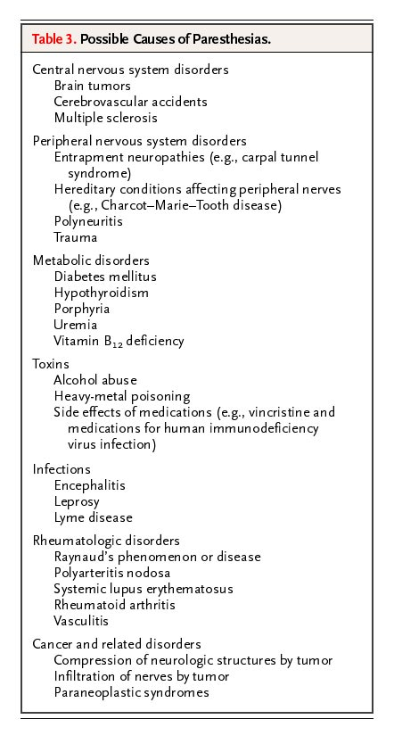
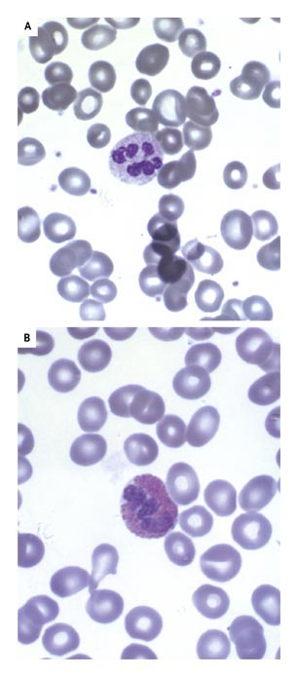
Figure 3. Peripheral-Blood Smear.
One hypersegmented neutrophil (A) and
a three-lobed, hypersegmented eosinophil ( B)
Wright's Stain

